МИНИСТЕРСТВО ОБРАЗОВАНИЯ РЕСПУБЛИКИ БЕЛАРУСЬ

Учреждение образования
«Гомельский государственный университет
имени Франциска Скорины»

Кафедра лесохозяйственных дисциплин

ЛЕСОЭКСПЛУАТАЦИЯ

Методические указания
по выполнению лабораторной работы № 29
для студентов специальности
1-75 01 01 – «Лесное хозяйство»

Гомель 2015

Лабораторная работа 29

Устройство ленточнопильных станков и
лесопильных рам

Цель: Изучение устройства ленточнопильных станков и лесопильных рам.

Материалы и оборудование: учебные плакаты, описания конструкции оборудования, методические пособия.

Основные понятия по теме

Устройство ленточнопильных станков

В ленточнопильных станков в качестве режущего инструмента используется тонкая бесконечная пильная лента, натянутая на вращающихся шкивах.
В зависимости от расположения пильной ленты ленточнопильные станки разделяют на вертикальные и горизонтальные. Вертикальные станки применяются для выпиливания столярных заготовок, пильный механизм установлен неподвижно. Горизонтальные станки предназначены для распиловки неподвижно расположенных бревен, перемещается пильный механизм.
По назначению ленточнопильные станки делятся на бревнопильные, предназначенные для распиливания бревен, и ребровые или делительные, предназначенные для распиливания поставленных на ребро толстых досок, горбылей и т.п.
Ленточнопильный станок состоит из трех основных узлов: пильного механизма, механизма подачи и станины (рисунок 29.1).
Пильный механизм состоит из двух вращающихся шкивов 3 и 8, один из которых приводной, бесконечной стальной ленты 1, надетой на шкивы, привода и рамы 2, на которой смонтированы названные узлы. Ведущий и ведомый шкивы имеют одинаковый диаметр, который в зависимости от назначения станка может быть от 475 до 1500 мм и более. Рабочая поверхность шкивов слегка выпуклая, чтобы пильная лента не соскальзывала со шкивов.

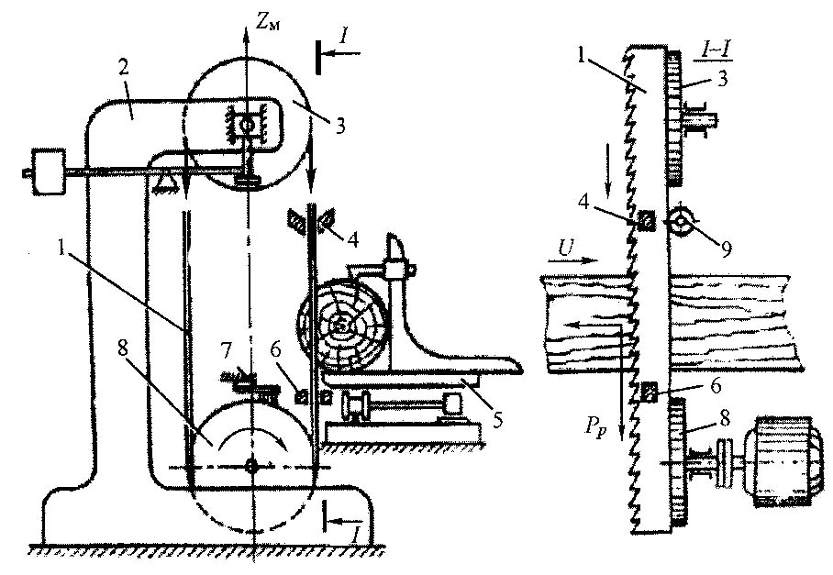

1 – пильная лента; 2 – станина; 3 – ведомый шкив; 4, 6 – боковые
ограничители из антифрикционного материала; 5 – тележка;
7 – щетка для очистки шкива от опилок и грязи; 8 – ведущий шкив;
9 – ограничительный ролик

Рисунок 29.1 – Схема ленточнопильного станка

В качестве режущего инструмента используется бесконечная стальная лента 1, ширина которой может быть от 10 до 250 мм, толщина 0,4–1,4 мм и длина до 10 м, что зависит от назначения и конструкции станка. Необходимое монтажное натяжение пильной ленты осуществляется изменением (увеличением) расстояния между осями шкивов. Устойчивость пильного полотна в процессе пиления обеспечивается боковыми ограничителями 4 и 6 из антифрикционного материала и задним ограничительным роликом 9. Скорость резания составляет 30–50 м/с.
Привод пильного механизма осуществляется от электродвигателя (у стационарных станков) или двигателя внутреннего сгорания (у передвижных станков).
Американской фирмой «Wood-Mizer» выпускаются ленточнопильные станки, которые могут иметь от одной до шести пильных головок на одном станке, для распиловки брусьев на доски. Пильные головки неподвижные, а брус подается через систему пил, каждая из которых находится на разном расстоянии от подающего конвейера.
Подающий механизм служит для подачи распиливаемого материала на пильную ленту или же надвигания пильного механизма на неподвижно закрепленный распиливаемый материал на станине. Он может быть:
– в виде вращающихся вертикальных вальцов, как у круглопильных ребровых станках;
– посредством тележки 5, совершающей возвратно-поступательное движение с закрепленным на ней распиливаемым материалом (обычно у вертикальных ленточнопильных станках);
– посредством тележки с установленным на ней пильным механизмом, совершающей возвратно-поступательные движение (как правило, в горизонтальных ленточнопильных станках с одной пильной головкой).
Станина 2 предназначена для крепления на ней узлов станка. В вертикальных ленточнопильных станках на ней установлен пильный механизм, а у горизонтальных – на станине закрепляются распиливаемое бревно и направляющие, по которым перемещается рама с пильным механизмом, или же наоборот – направляющие для перемещения подающего устройства с распиливаемым бревном и рама с пильным механизмом. Для удобства монтажа станина состоит из отдельных секций. Наличие дополнительных секций станины позволяет распиливать бревна любой длины. В передвижных ленточнопильных станках для удобства транспортировки станка станина устанавливается на одноосную пневмоколесную тележку, которая легко убирается из-под станины на время работы станка,
В вертикальных ленточнопильных станках станина отсутствует, а тележка с распиливаемым бревном перемешается по рельсовому пути.
Ленточнопильные станки, как правило, снабжаются специальными гидравлическими системами для подачи бревен и брусьев в распиловку и манипулирования ими в процессе распиловки; натяжения пильной ленты; системой смачивания водой пильной ленты в процессе пиления для уменьшения налипания опилок и смолы, что продлевает срок службы пилы и обеспечивает более точную распиловку материала; устройством для плавной регулировки скорости подачи и электронным устройством для установки толщины выпиливаемой доски.

Ленточнопильные станки являются высокоэффективным лесопильным оборудованием и имеют ряд преимуществ по сравнению с круглопильными станками и лесопильными рамами. Так, ширина пропила у ленточнопильных станков значительно меньше (в 2–3 раза), чем у круглопильных станков. Это уменьшает количество отходов производства. В сравнении с лесопильными рамами ленточнопильные станки имеют более высокие скорости резания и нет холостого хода режущего инструмента. Ленточнопильные станки просты в конструкции и эксплуатации, легко и быстро меняется пильная лента, производится точный пропил с помощью электронного измерения толщины выпиливаемых материалов.

Устройство лесопильных рам

Лесопильные рамы являются многопильными станками с непрерывной подачей и предназначены для продольной распиловки бревен и брусьев на пиломатериалы. Пиление производится одной или несколькими полосовыми пилами, натянутыми в пильной рамке и составляющими постав пил.
На лесных сладах получили применение вертикальные одно- и двухэтажные лесопильные рамы. Двухэтажные рамы высотой 4–5 м имеют один шатун, закрепленный в центре нижней поперечины пильной рамки (рисунок 29.2, а). Одноэтажные рамы высотой 2–3 м имеют два шатуна (рисунок 29.2, б). При нижнем расположении привода шатуны крепятся к верхней поперечине. Раму размещают на одном этаже с некоторым заглублением нижней части. Здесь имеется несомненный выигрыш в площади, занимаемой оборудованием. Однако двухшатунные рамы имеют следующие недостатки: неизбежная неточность при изготовлении шатунов приводит к перекосу всей системы, что вызывает ускоренный износ при высокой частоте вращения кривошипного вала; низкая виброустойчивость. Поэтому быстроходные рамы (300 об/мин и более) строятся только одношатунными. При верхнем расположении привода (рисунок 29.2, в) двухшатунная рама становится одноэтажной.

а) 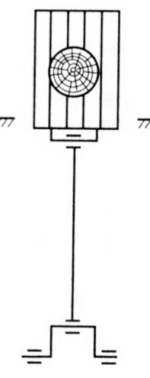 б) 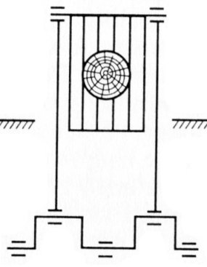 в) 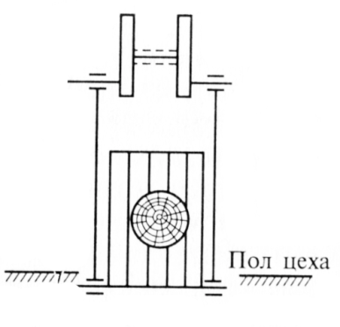

а – двухэтажная рама; б – одноэтажная рама с нижним приводом;
в – одноэтажная рама с верхним приводом

Рисунок 29.2 – Схема крепления шатуна к пильной рамке
у лесопильных рам

Распиловка бревен на лесопильных рамах может производиться вразвал или с брусовкой. При распиловке вразвал бревна сразу распиливаются на пиломатериалы (доски) требуемой толщины. При распиловке с брусовкой из бревен сначала выпиливаются брусья с одновременным получением двух или четырех подгорбыльных досок. Затем брусья в следующую смену или во вторую половину смены на этой же раме или же на второй лесопильной раме распиливаются на пиломатериалы (доски, бруски).
Лесопильная рама состоит из следующих основных узлов: механизма пиления, механизма подачи, станины и околорамного вспомогательного оборудования (рисунок 29.3).
Механизм пиления состоит из пильной рамки 9 и пил 4, закрепленных в пильной рамке, и привода, выполненного в виде кривошипно-шатунного механизма 8, приводящегося в действие от электродвигателя. Пилы прямые и при пилении совершают возвратно-поступа-тельное движение.
Ширина полотна пил составляет 10–15 % от длины рамных пил, а толщина 2–2,5 мм. Форма зубьев рамных пил такая же, как и у круглых пил для продольной распиловки. У тарных лесопильных рам толщина пил 1–1,4 мм. Основные параметры рамных пил регламентируются ГОСТ. Уширение пропила достигается разводом зубьев или же плющением кончиков зубьев.

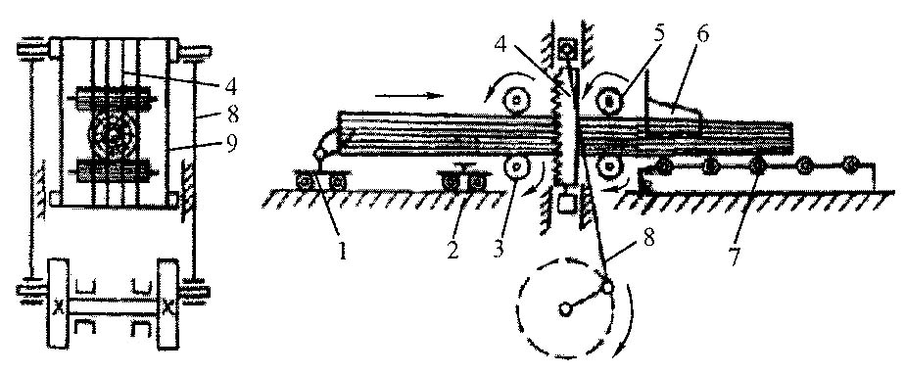

1 – основная впередирамная тележка; 2 – впередирамная тележка;
3 – подающие нижние вальцы; 4 – пилы; 5 – подающие верхние
вальцы; 6 – направляющие ножи; 7 – рольганг; 8 – кривошипно-шатунный механизм; 9 – пильная рамка;

Рисунок 29.3 – Схема одноэтажной лесопильной рамы

В пильной рамке 9 устанавливается группа пил (до 12 шт.), расположенных одна от другой на определенном расстоянии при помощи прокладок и стянутых струбцинами. Такая группа пил называется поставом. Толщина прокладок зависит в основном от толщины выпиливаемых пиломатериалов.
Крайние прокладки подбирают такой толщины, чтобы постав пил располагался симметрично относительно просвета пильной рамки.
Пиление древесины происходит при движении пильной рамки 9 вниз, а при движении вверх пильной рамки – холостой ход. Поступательно-возвратное движение пильная рамка совершает при помощи кривошипно-шатунного механизма 8. Для чего главный вал рамы делают коленчатым (в двухэтажных лесопильных рамах) или снабжают маховиками с пальцами кривошипа (в одноэтажных лесопильных рамах). Частота вращения главного вала 215–360 об/мин, а при малом ходе пильной рамки может достигать 600–800 об/мин. Просвет пильной рамки (расстояние между внутренними стенками ее стоек) ограничивает применение бревен больших диаметров.
Механизм подачи в лесопильных рамах состоит из подающих вальцов 3 и 5 и привода вальцов. Подающих вальцов четыре: два нижних 3 и два верхних 5. В коротышевых рамах восемь подающих вальцов, что позволяет распиливать кряжи и брусья длиной 0,8–1 м. Нижние вальцы всегда приводные, а верхние могут быть и неприводными. Для лучшего сцепления с бревном на поверхности вальцов имеются шипы или ребра. Верхние вальцы могут подниматься и опускаться в зависимости от распиливаемого материала. Прижим верхних вальцов происходит под действием их веса и веса груза или же специальными гидравлическими или пневматическими устройствами. Подъем верхних вальцов может производиться вручную или при помощи электрического, гидравлического или пневматического привода с дистанционным или автоматическим управлением. Привод подающих вальцов может быть от главного вала рамы через систему тяг, рычагов и цепную, ременную или другие передачи или же от отдельного электро- или гидродвигателя. В этом случае изменение величины посылки производится при помощи электромагнитной муфты скольжения или же применением в качестве привода электродвигателя постоянного тока с регулируемой частотой вращения. Привод верхних подающих вальцов при любом их положении по высоте производится посредством пластинчато-роликовой цепи.
Подача бревна в процессе распиловки может быть непрерывная или толчковая. При непрерывной подаче бревно движется непрерывно с постоянной скоростью подачи. При толчковой подаче бревно движется только во время рабочего или же только во время холостого хода пильной рамки. Толчковая подача за рабочий ход получила широкое применение. Однако при частоте вращения главного вала более 250 об/мин толчковую подачку не применяют.
Станина лесопильных рам стальная, литая, снабжена направляющими для движения пильной рамки. На ней крепятся узлы и детали рамы.
Околорамное вспомогательное оборудование включает тележки 1 и 2, направляющие устройства 6, рольганги 7. Основная впередирамная тележка 1 служит для подачи бревна в лесопильную раму и поддержания заднего его конца в процессе распиловки. Впередирамная тележка 2 предназначена для поддержания переднего конца бревна до захвата его подающими вальцами рамы. Обе тележки передвигаются по рельсовому пути. Приводной является основная тележка, и передвигается она при помощи одной из двух цепей, расположенных между рельсами и непрерывно движущихся в разные стороны. После захвата переднего конца бревна подающими вальцами привод тележки отключается.
Бревно на основной тележке 1 зажимается клещевым захватом и может им перемещаться в поперечном направлении и поворачиваться вокруг своей оси вручную или же гидравлическим приводом для установки бревна по центру пильной рамки. Вспомогательная тележка 2 пассивная и откатывается вручную или же основной тележкой.
Направляющие устройства выполнены в виде двух направляющих ножей 6, установленных за лесопильной рамой на рольганге 7 и предназначены для удержания выходящего из рамы бревна или бруса от разваливания. Установка ножей в плоскости рамных пил производится при помощи винтов и рукояток.
Рольганг 7 служит для приема распиленного бревна и перемещения пиломатериалов к другим станкам или же к транспортерам для выноса их из цеха. Как исключение, в одноэтажных лесопильных рамах вместо рольганга могут применяться две позадирамные тележки.

Двухэтажные лесопильные рамы характеризуются быстроходностью, непрерывностью подачи и высокой производительностью (до 100 м³ сырья в смену).
Одноэтажные лесопильные рамы сравнительно тихоходны (200–250 об/мин), имеют невысокую производительность (до 20 м³ бревен в смену) и предназначены для работы на небольших лесопильных заводах и вспомогательных предприятиях.
Лесопильные рамы обладают рядом недостатков: большой вес возвратно-поступательных движущихся частей, необходимость уравновешивать силы в механизме резания, массивные фундаменты, необходимость сортировки бревен по диаметрам и др. Серьезный недостаток лесопильных рам – это невозможность индивидуального раскроя каждого бревна, поскольку для изменения размера выпиливаемого пиломатериала надо переставлять пилы в поставе, что является довольно длительной и трудоемкой операцией. Этого недостатка лишены лесопильные рамы, в которых крайние пилы постава могут перемещаться перед каждым бревном с помощью позиционеров, как в ленточнопильных сдвоенных станках. Но это усложняет конструкцию, снижает надежность лесопильной рамы и только частично решает задачу индивидуального раскроя. Толщина пил достигает 2,5–5 мм, а с учетом развода пил толщина пропила может доходить до 10 мм, что способствует большому выходу отходов.

Ход работы

1 Изучить устройство ленточнопильных станков.
2 Изучить особенности ленточнопильных станков.
3 Изучить устройство лесопильных рам.
4 Изучить особенности лесопильных рам.

Вопросы для самоконтроля

1 Каково устройство ленточнопильных станков?
2 Каковы особенности ленточнопильных станков?
3 Каково устройство лесопильных рам?
4 Каковы особенности лесопильных рам?

Литература

1 Матвейко, А. П. Технология и оборудование лесозаготовительного производства : учебник / А. П. Матвейко. – Мн. : Техноперспектива, 2006. – С. 360–369.
2 Амалицкий, В. В. Деревообрабатывающие станки и инструменты : учебник / В. В. Амалицкий, В. В. Амалицкий. – М. : Академия, 2002. – С. 351–362.

